Les nouveautés de l’APDM
Adaptation aux nouveaux rythmes scolaires
Flute, Guitare, Violon, Alto, Violoncelle, Piano, Eveil Musical et Solfège
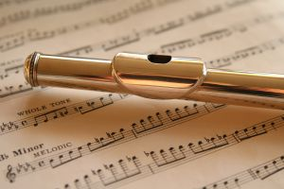
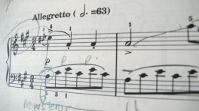
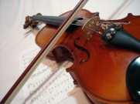
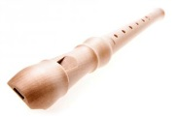
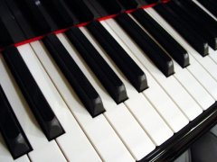
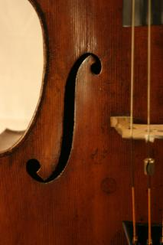
Eveil Musical
- Nous aurons des séances d’éveil musical le samedi matin aux mêmes horaires :
- Les tous petits à partir de 9h30,
Prénom – Nom –n° tel (facultatifs)
- les moyens vers 10h00
- et les grands vers 11h30.

- Ses horaires/jours vous conviennent-il ? oui non
Vos suggestions :

(2) Nous pourrions proposer un cours d’éveil le mercredi vers 16h00 (Moyenne ou grande section),
- Seriez-vous intéressés par cette séance supplémentaire ? oui non

Solfège
Enfin, nous proposerons toujours des cours de solfège (niveau 1, 2, 3) le mercredi après-midi, à partir de 13h30.
Et une séance supplémentaire (adolescents/ adultes) le samedi vers 13h00.
- Seriez-vous intéressés par cette séance supplémentaire ? oui non
Vos suggestions :

Toutes informations et nouvelles sur notre blog : http://blogapdm.over-blog.com/ (ou via google / moteurs de recherche : « APDM musique »)

